Kindergartenquiz – Wer kennt sich aus?
Was verstauen wir hier normalerweise?  Klicken oder tippen Sie hier, um Text einzugeben. | 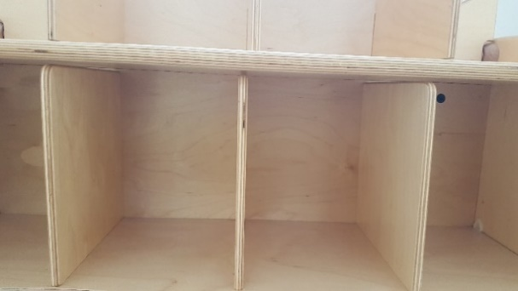
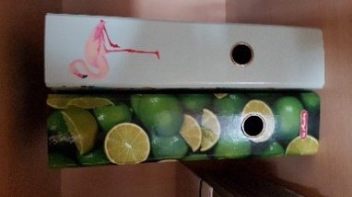 | Wozu brauchst du im Kindergarten einen Ordner?  Klicken oder tippen Sie hier, um Text einzugeben.
Was ist das?  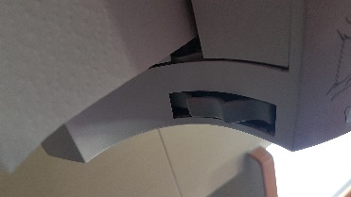  Klicken oder tippen Sie hier, um Text einzugeben. | Und was ist das?  Klicken oder tippen Sie hier, um Text einzugeben.
Was verrät dir dieses Schild, das an zwei Stellen im Kindergarten hängt?
Klicken oder tippen Sie hier, um Text einzugeben.

Erkennst du was das ist? Gibt’s auch in jedem Zimmer und sogar in den Toiletten.
Klicken oder tippen Sie hier, um Text einzugeben.

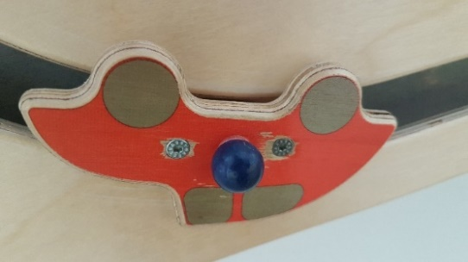 | Wo findest du dieses Auto?  Klicken oder tippen Sie hier, um Text einzugeben.
In welchen Farben haben wir diese Steckerl?
Klicken oder tippen Sie hier, um Text einzugeben.

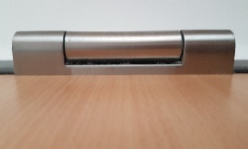  Wozu gehört dieses Schanier?  Klicken oder tippen Sie hier, um Text einzugeben. | 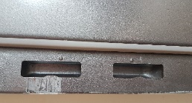  Und das hier gehört zu(r)  Klicken oder tippen Sie hier, um Text einzugeben.
Was ist das für ein Spiel?  Klicken oder tippen Sie hier, um Text einzugeben. | 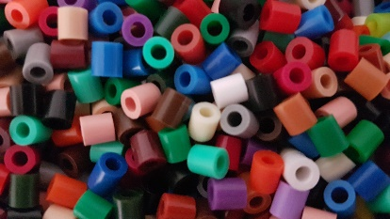
Kennst du diesen Bildausschnitt? Wo ist das Bild im Kindergarten?
Klicken oder tippen Sie hier, um Text einzugeben.

Wir haben einen roten Schalter im Kindergarten. Weißt du wofür der ist und wo?
Klicken oder tippen Sie hier, um Text einzugeben.

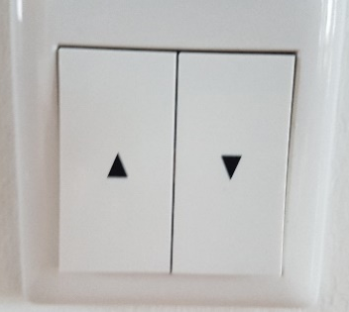 | Und gleich noch einmal ein Schalter. Den gibt es in allen Zimmern und im Turnraum auch. Wozu wird der gebraucht?  Klicken oder tippen Sie hier, um Text einzugeben.
Wo hängt dieses Bild?  Klicken oder tippen Sie hier, um Text einzugeben. | 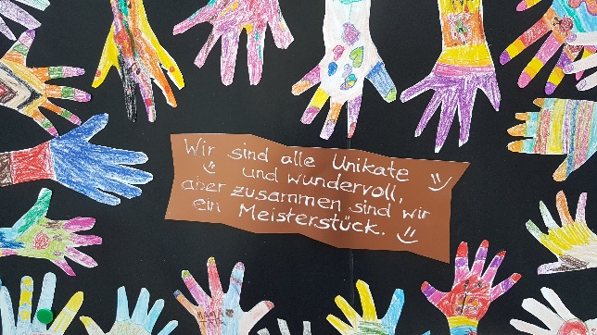
Weißt du, was das ist? Kleiner Tipp: Die Tür nutzen wir alle.
Klicken oder tippen Sie hier, um Text einzugeben.

Wie viele „Menschen“ sitzen im Auto?  Klicken oder tippen Sie hier, um Text einzugeben. | 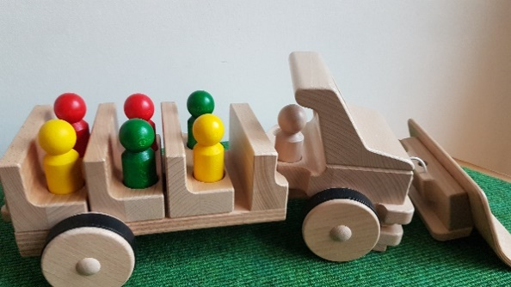
Wo entdeckst du dieses nette Gesicht? Jedes Kind ist schon daran vorbeigegangen.
Klicken oder tippen Sie hier, um Text einzugeben.

Wo steht dieser Schrank?  Klicken oder tippen Sie hier, um Text einzugeben. | 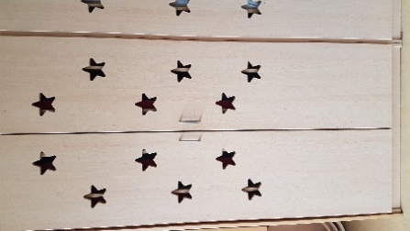
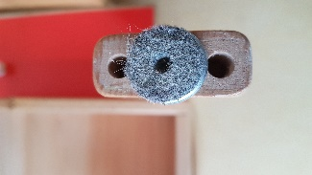  Was ist das denn?  Klicken oder tippen Sie hier, um Text einzugeben. | Erkennst du das?  Klicken oder tippen Sie hier, um Text einzugeben.
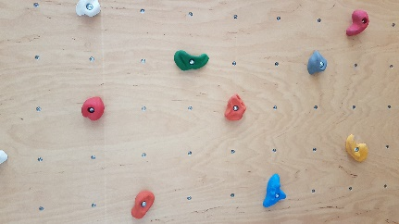 | Was kannst du hier machen?  Klicken oder tippen Sie hier, um Text einzugeben.

Ordne die Geburtstagskalender den drei Gruppen zu:
Klicken oder tippen Sie hier, um Text einzugeben. | 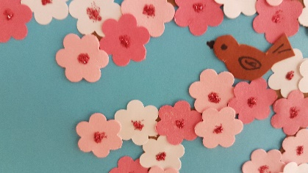  Klicken oder tippen Sie hier, um Text einzugeben. | Klicken oder tippen Sie hier, um Text einzugeben.
Und die Vorhänge kannst du bestimmt auch zuordnen
Klicken oder tippen Sie hier, um Text einzugeben. | Klicken oder tippen Sie hier, um Text einzugeben. | 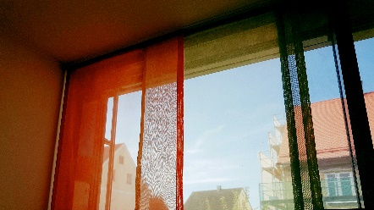  Klicken oder tippen Sie hier, um Text einzugeben.
Und nun darfst du noch die Elternpost zuordnen.
Klicken oder tippen Sie hier, um Text einzugeben. | Klicken oder tippen Sie hier, um Text einzugeben. | Klicken oder tippen Sie hier, um Text einzugeben.

Wo steht diese Pusteblume?  Klicken oder tippen Sie hier, um Text einzugeben. | 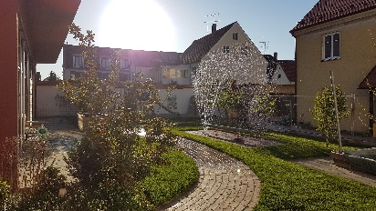  In welcher Gruppe steht der Fotograf von diesem Bild?  Klicken oder tippen Sie hier, um Text einzugeben.
Wo ist das denn?  Klicken oder tippen Sie hier, um Text einzugeben. | 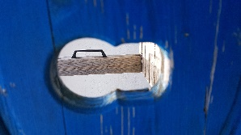
Noch einmal ein Tier zu entdecken. Welches Tier siehst du?  Klicken oder tippen Sie hier, um Text einzugeben. | 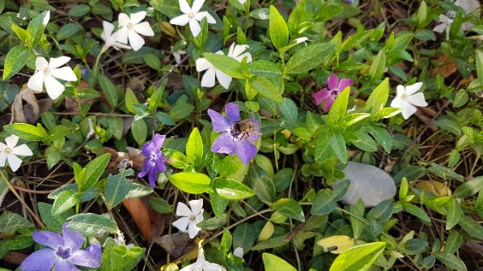
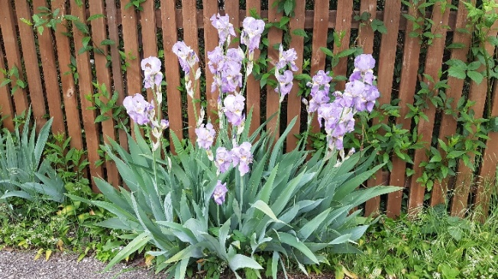 | Kennst du diese Blumen?  Kreuze dir richtige Antwort an:  ☐Schwertlilie  ☐Tigerlilie  ☐Osterlilie
Wer ist hier eingeladen, zu plantschen und zu trinken?  Klicken oder tippen Sie hier, um Text einzugeben. | 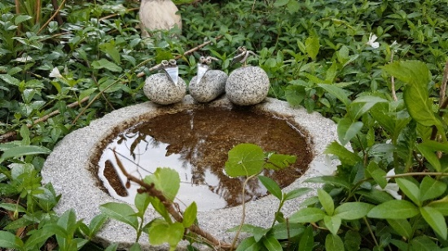
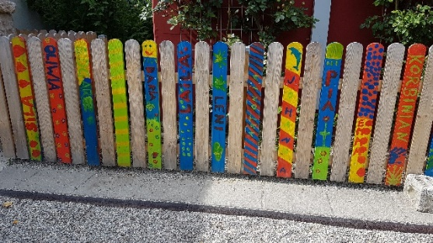 | Wo ist dieser Zaun?  Klicken oder tippen Sie hier, um Text einzugeben.
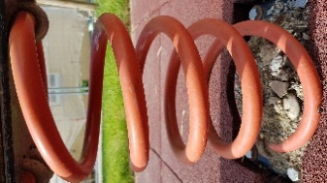 | Zu welchem Spielgerät gehört diese „Feder“?  Klicken oder tippen Sie hier, um Text einzugeben.
Was wird hier abgedeckt?
Klicken oder tippen Sie hier, um Text einzugeben.
Hier siehst du einen Auschnitt vom
Klicken oder tippen Sie hier, um Text einzugeben.
Welche Tiere verstecken sich hier?  Klicken oder tippen Sie hier, um Text einzugeben. | 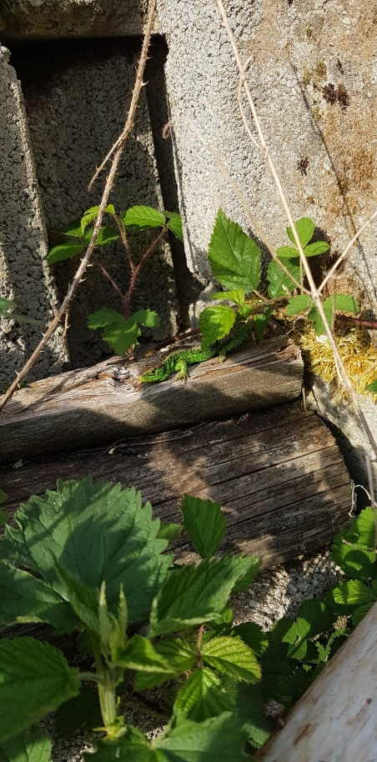

Viel Erfolg beim Ausfüllen!
Schick die Antworten einfach per Email oder per Post an den Kindergarten – was im Klosterbriefkasten eingeworfen wird, kommt auch bei mir an.
Jeder Teilnehmer gewinnt. Einsendeschluss: 21. Mai 2020
Wer nicht alles beantworten kann, darf trotzdem gerne mitmachen und das Ergebnis schicken. Es lohnt sich immer.

